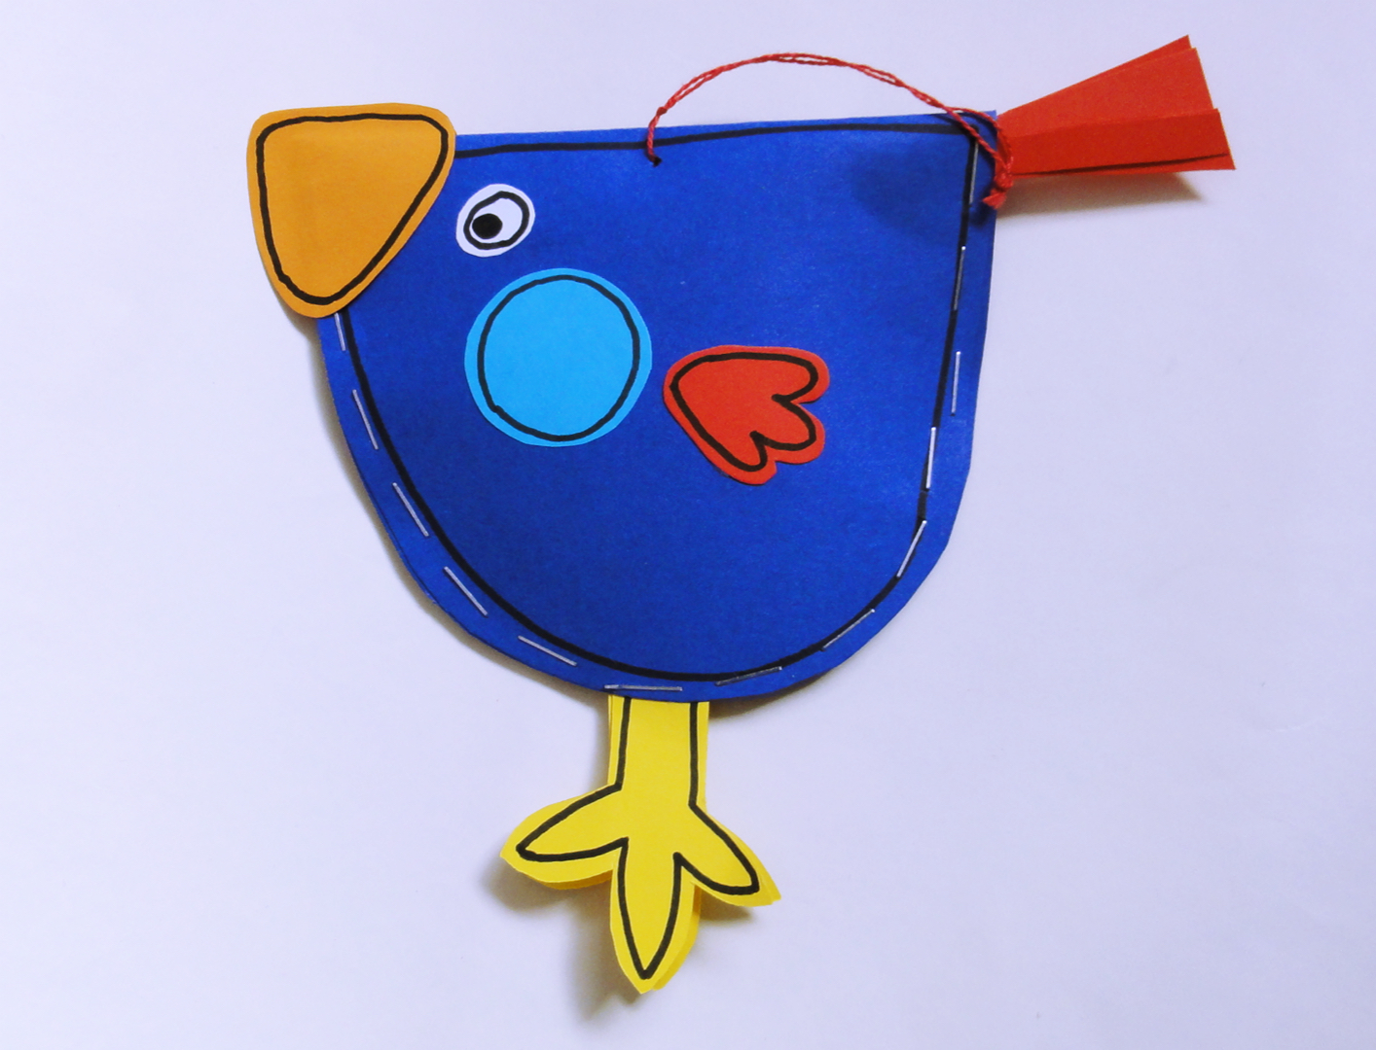
PTASZEK-CUDACZEK

Potrzebne materiały:
Szablony: nóżki, skrzydełka, brzuszka, dzióbka, policzka i ogonka; połówka granatowej kartki z bloku technicznego A4 i kolorowy papier (pomarańczowy, żółty, czerwony, biały, jasnoniebieski), nożyczki, klej, zszywacz, gałganki lub wata - coś miękkiego do wypełnienia brzuszka ptaszka, cienki czarny pisak, igła i czerwony kordonek (długość ok. 20 cm).
Sposób wykonania:
- Od szablonów odrysowujemy i wycinamy elementy ptaszka: dwie żółte nóżki, dwa czerwone skrzydełka, dwa jasnoniebieskie policzki, dwa białe oczka, dwa pomarańczowe dzióbki i jeden czerwony ogonek; UWAGA, BRZUSZEK! Granatowy karton składamy na pół i odrysowujemy szablon brzuszka, przykładając go prostą częścią równo ze zgięciem kartonu. Następnie wycinamy tylko część zaokrągloną.
- Czarnym pisakiem robimy kontur na wszystkich częściach oprócz ogonka.
- Ogonek składamy na pół wzdłuż dłuższych boków, rozkładamy i nacinamy w paski na krótszym boku.
- Żółte nóżki przyklejamy od wewnątrz brzuszka, tak aby ich kontur był widoczny od zewnątrz brzuszka.
- Zszywaczem łączymy dwie części brzuszka ptaszka na połowie długości zaokrąglonej części.
- Przez niezszytą część, wkładamy do wnętrza brzuszka miękkie wypełnienie - taką ilość, aby dało się zamknąć brzuszek.
- Zszywamy zaokrągloną część prawie do końca. Musimy zostawić miejsce na włożenie do wewnątrz ogonka. UWAGA! Będzie ładnie jeśli zawsze będziemy zszywać brzuszek od tej samej strony, aby zszywki były widoczne na każdej stronie w jednolitej postaci.
- Ogonek składamy ponownie na pół, wkładamy nienaciętą stroną do brzuszka i zszywamy brzuszek do końca - tylko półokrągłą część.
- Dwa pomarańczowe dzióbki smarujemy klejem tam, gdzie nie ma konturu i przyklejamy po przeciwnej stronie niż ogonek – z dwóch stron brzuszka (ma on się znaleźć w środku dzióbka). Pilnujemy, aby kształty pokryły się dokładnie.
- Pośrodku grzbietu posługując się igłą i kordonkiem robimy zawieszkę.
Dwa końce kordonka związujemy na supłek.
Naklejamy pozostałe elementy (oko, policzek, skrzydełko) analogicznie z jednej i drugiej strony brzuszka i nasz ptaszek-cudaczek jest gotowy.

Szablony niżej.......na następnej stronie.

